**Unigranrio  
Aluno: Yan Bernardo de Oliveira Costa  
  
AP1 de Práticas de Programação em Sistemas Web**Tema escolhido: “Site de uma organização existente”

**Código do site:**<!DOCTYPE html>

<html lang="en">

<head>

<meta charset="UTF-8">

<meta http-equiv="X-UA-Compatible" content="IE=edge">

<meta name="viewport" content="width=device-width, initial-scale=1.0">

<style>  
 img {

height: 250px;

width: 400px;

}

</style>

<title>Doce Sabor</title>

</head>

<body>

<header>

<img src="#" alt="Logo Doce Sabor">

<nav>

<ul>

<li><a href="#">Início</a></li>

<li><a href="#">Sobre nós</a></li>

</ul>

</nav>

</header>

<main>

<h1>Doce Sabor</h1>

<h2>Confira alguns de nossos bolos</h2>

<img src="imagens/bolo-abacaxi-coco-potinho.jpg" alt="Bolo_1">

<img src="imagens/bolo-de-pote-brigadeiro-brigadeiro-2400x1600.jpg" alt="Bolo_2">

<img src="imagens/bolo-de-pote-de-prestigio-1200x900-1.jpg" alt="Bolo_3">

<h2>Temos também trufas quadradas RECHEADAS</h2>

<img src="imagens/trufa_pequena_quadrada.jpg" alt="Bolo_1">

<img src="imagens/trufa-quadrada-trufa-dourada_60.jpg" alt="Bolo_2">

<img src="imagens/trufa_quadrada_decorada.jpg" alt="Bolo_3">

<p>Quer saber mais? <br> Entre em contato pelo WhatsApp: (21)xxxxx-xxxx</p>

</main>

<footer>

<p>Site desenvolvido por Yan Bernardo&trade;</p>

</footer>

</body>

</html>

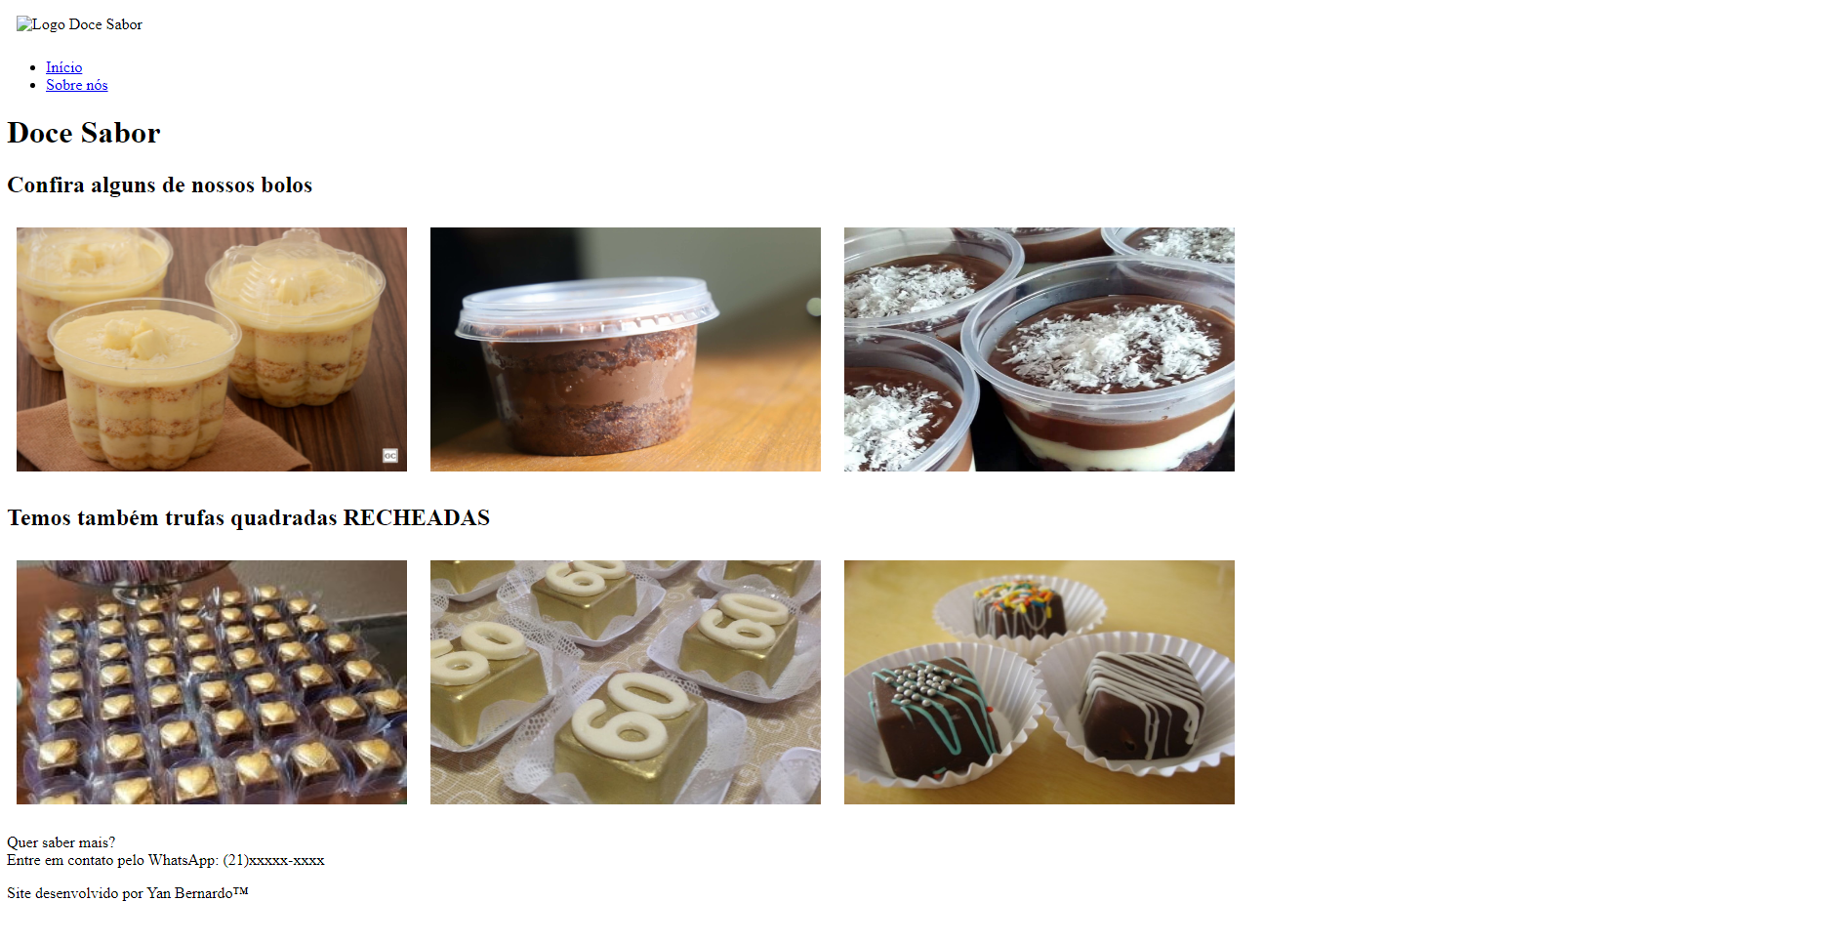

**1) Como você pretende contribuir com um mundo melhor através da tecnologia?**  
 - Creio que um desenvolvedor já tem a faca e o queijo para criar um mundo melhor. Seja um app de adoção de animais, ou tradutor de linguagem de sinais para ouvintes. Cada desenvolvedor tem a mão o poder de transformação. Acredito que qualquer funcionalidade que eu crie, eu vou pensar sempre em quem eu estarei ajudando, e como isso vai mudar a rotina dessa pessoa.

2**) Qual a importância das habilidades comportamentais?**

**-** São fundamentais no dia-a-dia em uma empresa. Para a engrenagem da mesma fluir sem muitos problemas, habilidades como facilidade interpessoal e tomada de decisões rápidas são essenciais.

**3) Como um site pode ajudar uma pessoa, empresa ou projeto?**

- No mundo atual, tudo funciona com base na internet. Transporte, comunicação, educação, entretenimento, entre outros. Um site para uma pessoa, pode ser ideal para dar um ponta-pé em sua micro empresa, para uma empresa, seria ideal para novos clientes conhecerem seu trabalho, e para um projeto, seria ideal para divulgação e talvez arrecadamento de fundos. Um site é uma forma de expor sua ideia para o mundo.